Модифицированные олигонуклеотиды в качестве улучшенных праймеров для ПЦР*
*заявка на Патент от 22.11.2017
Преимущества: **
- повышают специфичность реакции ПЦР;
- обеспечивают снижение выхода праймер-димеров (Рис. 1, Рис. 2);
- повышают чувствительность определения мишени до 3 порядков (Рис. 3);
- повышают чувствительность при выявлении SNP.
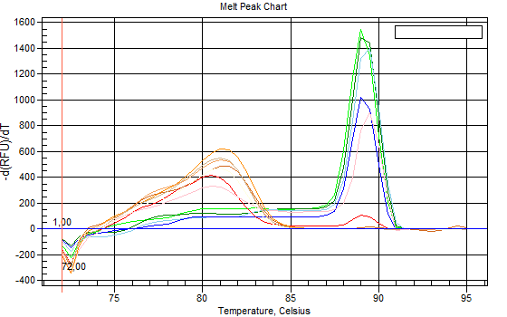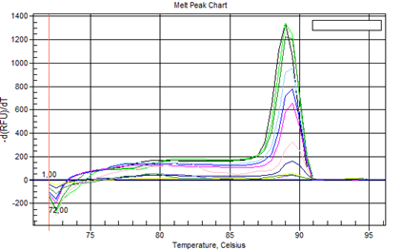
Стандартные праймеры Модифицированные праймеры
Рис. 1. Кривые плавления продуктов амплификации модельного фрагмента гена GFP с использованием стандартных (слева) и модифицированых (справа) праймеров. Пунктиром выделена область «плавления» праймер-димеров.

Рис. 2. Разделение продуктов амплификации модельного фрагмента гена GFP с использованием стандартных (слева) и модифицированых (справа) праймеров. Пунктиром выделена область праймер-димеров.

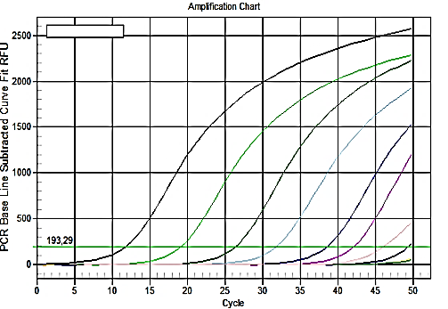
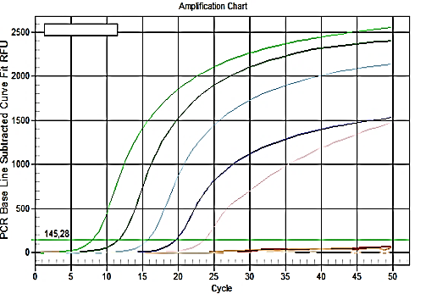

Рис. 3. Кривые амплификации модельного фрагмента гена GFP с использованием стандартных (слева) и модифицированых (справа) праймеров.

Особенность использования:
- улучшенные праймеры содержат модификацию по фосфатным группам отдельных звеньев;
- рекомендованы к использованию с ПЦР-системами компании ООО «Биолабмикс»;
- максимальный эффект может быть достигнут экспериментальным сравнением нескольких комбинаций числа и положения модификаций в составе используемого праймера.

Удобство использования:
+ 1-3 orders!
- стандартный протокол ПЦР: в случае замены стандартных праймеров на модифицированные не потребуется существенной корректировки протокола;
- возможность использования в протоколах ОТ-ПЦР: узнаются в качестве праймеров ДНК- и РНК-зависимыми ДНК-полимеразами / способны «работать» на матрицах ДНК и РНК;
- модификации не вызывают возникновения мутаций (замен при синтезе комплементарной цепи);
- проявляют субстратные свойства ко всем протестированным ДНК-полимеразами, включая Taq и Pfu ДНК-зависимые полимеразы и M-MLV ревертазу;
- протестированы на различных типах матриц, включая плазмидную ДНК, геномную ДНК, in vitro транскрипт РНК, суммарную РНК;
- возможность комбинирования «стандартной» и «модифицированной» систем праймеров в одной реакции.

Технические детали синтеза:
- синтез модифицированных праймеров в среднем занимает в 2-5 раз больше времени, чем стандартных;
- степень очистки в большинстве случаев идентична нативным (зависит от выбранного метода очистки);
- технология получения модифицированных праймеров не накладывает существенных ограничений на длину получаемых праймеров и на использование в синтезе различных меток (возможна работа со всеми коммерчески-доступными мономерами для автоматического синтеза).

